

1. **Busca** en un diccionario y **define** las siguientes palabras: socorrista, urgencia, emergencia, síntoma, signo, diagnóstico.
2. **Responde**: ¿Cuál es la posición de recuperación para una persona que se encuentra consciente y respira?
3. Sebastián iba caminando por el barrio cuando presenció la caída de un motociclista. **Observa** la imagen y **responde** al interrogante de Seba. Ten en cuenta lo visto durante la primera semana.

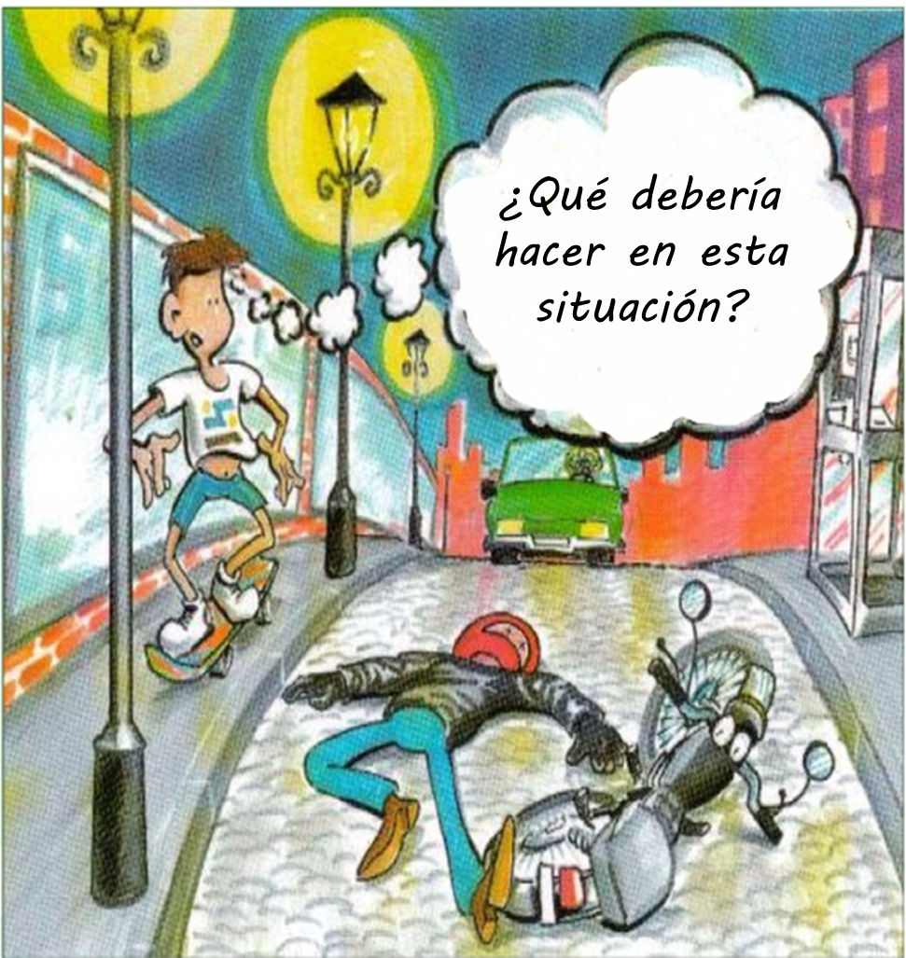

1. Todos los centros de trabajo deben disponer de botiquines. **Analiza** tu lugar de trabajo y **responde**:

* ¿Existe un botiquín de primeros auxilios en tu trabajo?
* En caso de que tu respuesta sea no: ¿Cuál crees que serían las acciones a seguir?
* Si tu respuesta fue si y en función de lo visto en la clase:
* ¿Está completo? Es decir: ¿cumple con los elementos básicos?
* ¿Está en un lugar accesible? ¿Podría reubicarse?
* ¿Los productos que contiene están dentro de su fecha de caducidad?